Классная работа.
Тема: Образ жизни хищных зверей.
Задание №1. Найдите в зале экспонаты животных, которые изображены на картинках и отметьте их галочками. Подпишите названия животных.

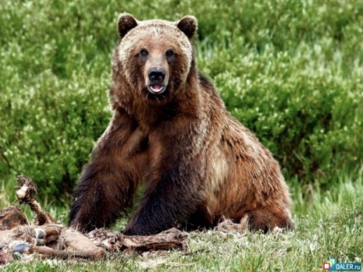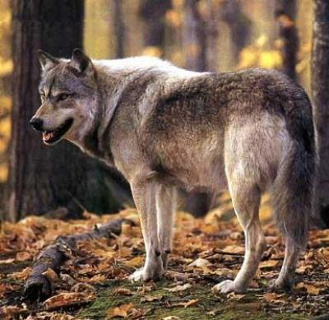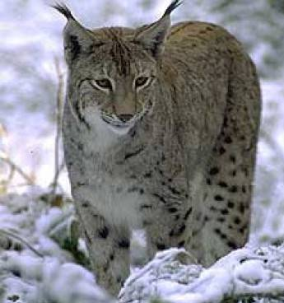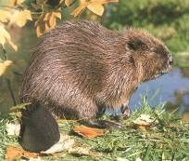
_________________ _____________ ____________ ________________
Вычеркни животного, которое не относится к хищным зверям. Объясните свой выбор.__________________________________________________________________________________________________________________________________
Задание№2. Прочитай текст и ответь на вопросы.
Волки – крупные животные. Они похожи на темно – серых овчарок. Охотятся волки обычно ночью.
Волк несколько дней может обходиться без пищи. Основу рациона волка составляю крупные и среднего размера млекопитающие. Зимой делают набеги на деревни и утаскивают овец, коз, кур. Голодный волк может за один прием съесть около 25 кг мяса.
Вопрос: Чем питается волк?
Ответ: _____________________________________________________________________________________________________________________________________
Задание №3. Найди в зале экспонат волка. Рассмотри его внешний вид, опишите его.
Вопрос: Какое животное по внешним признакам напоминает волк?
Ответ: ________________________________________________________________________________________________________________________________________________________________________________________________________
Классная работа.
Тема: Образ жизни хищных зверей.
Задание №1. Найдите в зале экспонаты животных, которые изображены на картинках и отметьте их галочками. Подпиши названия животных.

_________________ _____________ ____________ ________________
Вычеркни животного, которое не относится к хищным зверям. Объясни свой выбор.___________________________________________________________________________________________________________________________________
Задание№2. Найди в зале бурого медведя. Опишите его внешние признаки.
Рост медведя - ___________________________________________________
Цвет шерсти - ___________________________________________________
Что располагается на голове - ______________________________________
_______________________________________________________________
Длина когтей медведя - ___________________________________________
Проверь себя, прочитав текст.
Бурый медведь – крупный сильный хищный зверь. Может достигать роста до 3 метров. Форма головы бурого медведя – круглая. На ней располагаются маленькие глаза и небольшие уши. Морда – вытянутая, а лоб – высокий. Длина когтей от 8 до 12 см.

